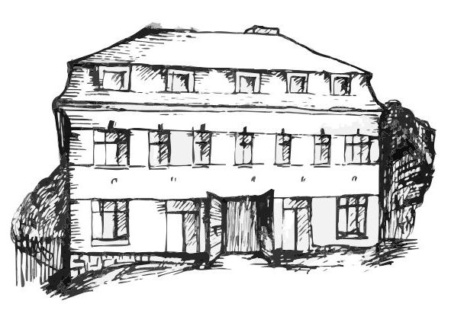 | Stacionář sv. Anežky České  Farní charita Beroun  Cajthamlova 169, 266 01 Beroun  Tel.: 311 613 612 | 
Program 1. – 5. Prosince
pondělí 1. 12 • 10,00 h – cvičení s míčky
• 10,30 h – procvičování paměti - PROSINEC
• 11,30 h – co je nového, čtení tisku, křížovka
• 13,30 h – sportovní hry
úterý 2. 12. • 10,00 h – cvičení na židlích
• 10,30 h – výroba závěsů z vloček na chodbu
• 11,30 h – co je nového, čtení tisku, křížovka
• 13,30 h – angličtina
• 13,30 h – Bingo + společenské hry
středa 3. 12. • 10,00 h – cvičení se stuhami
• 10,30 h – Vzpomínkové dopoledne na téma : Škola
• 13,30 h – výroba vizovického pečiva s pí Šímovou
čtvrtek 4. 12. • 10,00 h – cvičení
• 10,30 h – hudební hitparáda
• 11,30 h – co je nového, čtení tisku, křížovka
• 13,30 h – kulinářské odpoledne (pečení …)
pátek 5. 12. • 10,00 h – cvičení s míčky
• 10,30 h – společenské hry
• 11,30 h – co je nového, čtení tisku, křížovka
• 13,30 h –„ Mikulášská kavárnička“ (posezení u šálku kávy či čaje, mikulášská nadílka….)
Tučně zvýrazněné akce jsou určeny i pro seniory z veřejnosti.

